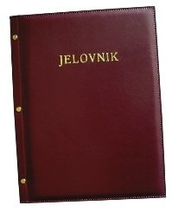
JELOVNIK 22.12.-23.12.2025.
POPODNEVNA SMJENA

PONEDJELJAK, 22.12. | Kroasan sa šunkom i sirom, probiotik | Alergeni: gluten, mlijeko
UTORAK, 23.12. | Pizza sa šunkom i sirom | Alergeni: gluten, mlijeko

DOBAR TEK!

Ravnateljica:
Zrinka Šućur, prof.

